儿童视觉训练项目

训练项目：
- 图形：以正方形为例（圆形、三角形、方形、菱形、箭头外射等）
- 形式：多层扩展、单层扩展
形式1-多层扩展：逐层显示，扩展至10圈后重新由内向外开始。
显示速度1：匀速，每层按固定1s的速度呈现，且循环呈现1min；
显示速度2：加速，从内到外逐层按照1s、900ms、800ms、700ms、600ms、500ms、400ms、300ms、200ms、100ms，且循环呈现1min；
显示速度3：减速，从内到外逐层按照100ms、200ms、300ms、400ms、500ms、600ms、700ms、800ms、900ms、1s的速度呈现，且循环呈现1min；

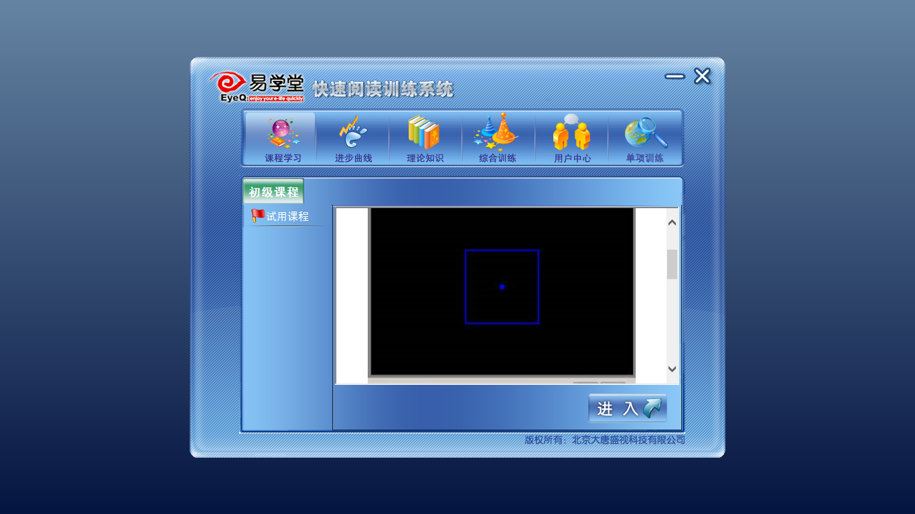
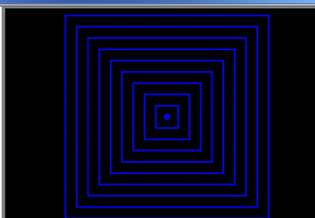
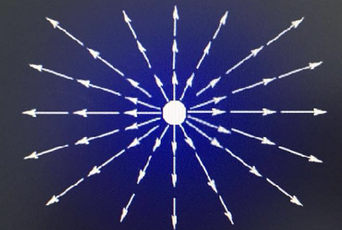
形式2-单层扩展：显示速度同上

晋级项目：

视点移动

横向“之”字轨迹

- 第一步：“指导语：请调整好呼吸，并保持视野宽阔，尽量不要或减少眨眼次数，目光随着图片的闪现进行移动，并完成指定的任务。”（倒计时10s，提示体验者进入准备状态）

- 第二步：目标、问题提示 （倒计时3s）
屏幕中央呈现：“目标图片”、“请记住上面的图片，并数一数它在测试中出现几次？”

- 第三步：测试开始（测试显示时间依难度等级确定）
图片以横向“之”字轨迹进行移动，双侧纵向轨迹中共设定16个点，图片在轨迹位点上连续呈现2个往复运动后结束。
- 闪现轨迹示意图
①由第一位点开始，依次随机显示不同图片（答案预先设定好）。
②各随机图片沿横向“之”形轨迹依次出现，呈现两个往复运动轨迹后停止，进入答题选项界面。
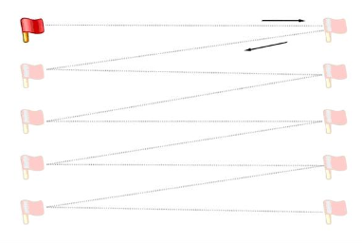
- 第四步：答题界面（限时10s，提示正确和错误）
请选择图片“XX”在测试中出现过几次？
A: B: C: D:

注：题目及难度等级设置

题目设置：
每个难度等级中包含5套/道平行测验，体验者需连续答对其中的3套/道，才可晋级到下一等级，反之，体验者的视点移动能力评估为此等级。（每次进入测试，图片呈现顺序完全随机。）

等级设置（闪现时间）：
一级：每一位点图片显示时间为2100ms，图片按照设定路线顺序（往复）呈现，按照“之”字往返两个来回后停止，进入答题选项界面；
二级：每一位点图片显示时间为1900ms，图片按照设定路线顺序（往复）呈现，按照“之”字往返两个来回后停止，进入答题选项界面；
三级：每一位点图片显示时间为1700ms，图片按照设定路线顺序（往复）呈现，按照“之”字往返两个来回后停止，进入答题选项界面；
四级：每一位点图片显示时间为1500ms，图片按照设定路线顺序（往复）呈现，按照“之”字往返两个来回后停止，进入答题选项界面；
五级：每一位点图片显示时间为1300ms，图片按照设定路线顺序（往复）呈现，按照“之”字往返两个来回后停止，进入答题选项界面；
六级：每一位点图片显示时间为1200ms，图片按照设定路线顺序（往复）呈现，按照“之”字往返两个来回后停止，进入答题选项界面；
七级：每一位点图片显示时间为1000ms，图片按照设定路线顺序（往复）呈现，按照“之”字往返两个来回后停止，进入答题选项界面；
八级：每一位点图片显示时间为800ms，图片按照设定路线顺序（往复）呈现，按照“之”字往返两个来回后停止，进入答题选项界面；
九级：每一位点图片显示时间为600ms，图片按照设定路线顺序（往复）呈现，按照“之”字往返两个来回后停止，进入答题选项界面；
十级：每一位点图片显示时间为400ms，图片按照设定路线顺序（往复）呈现，按照“之”字往返两个来回后停止，进入答题选项界面；
十一级：每一位点图片显示时间为200ms，图片按照设定路线顺序（往复）呈现，按照“之”字往返两个来回后停止，进入答题选项界面；
注：由于受到刺激材料的内容、呈现时间、环境、个体差异等多种因素影响，目前不能确定各年龄段儿童在不同任务等级成绩的分布情况，建议初次可多设定任务等级，以便进行探索，得出特定任务下的常模数据，之后再进行有依据调整。下同。

纵向“之”字轨迹

- 第一步：“指导语：请调整好呼吸，并保持视野宽阔，尽量不要或减少眨眼次数，目光随着图片的闪现进行移动，并完成指定的任务。”（倒计时10s，提示体验者进入准备状态）

- 第二步：问题提示
屏幕中央呈现：“目标图片”、“请记住上面的图片，并数一数它在测试中出现几次？”（倒计时3s）

- 第三步：测试开始
图片以纵向“之”字轨迹进行移动，轨迹中共设定10个点，，图片在轨迹位点上呈现2个往复运动后结束。（测试显示时间依难度等级确定）

- 第四步：答题界面
请选择图片“XX”在测试中出现过几次？（限时10s，提示正确和错误）
A: B: C: D:

注：题目及难度等级设置（闪现时间）：
同上

“8”字形轨迹（建议替换为“五角星”）
- 第一步：“指导语：请调整好呼吸，并保持视野宽阔，尽量不要或减少眨眼次数，目光随着图片的闪现进行移动，并完成指定的任务。”（倒计时10s，提示体验者进入准备状态）

- 第二步：目标、问题提示
屏幕中央呈现：“目标图片”、“请记住上面的图片，并数一数它在测试中出现几次？”（倒计时3s）

- 第三步：测试开始
图片以“8”字轨迹进行移动，轨迹中共设定5个点（顶点和交点），图片在轨迹位点上连续呈现2个往复运动后结束。（测试显示时间依难度等级确定）

- 第四步：答题界面
请选择图片“XX”在测试中出现过几次？（限时10s，提示正确和错误）
A: B: C: D:

注：题目及难度等级设置（闪现时间）：
同上

对角线运动（X型）
- 第一步：“指导语：请调整好呼吸，并保持视野宽阔，尽量不要或减少眨眼次数，目光随着图片的闪现进行移动，并完成指定的任务。”（倒计时10s，提示体验者进入准备状态）

- 第二步：目标、问题提示
屏幕中央呈现：“目标图片”、“请记住上面的图片，并数一数它在测试中出现几次？”（倒计时3s）

- 第三步：测试开始：图片以对角线轨迹进行移动，两条对角线轨迹共设定对称点17个点，图片在轨迹位点上连续呈现2个往复运动后结束。（测试显示时间依难度等级确定）
- 闪现轨迹示意图
①第一位点随机显示一图片X后消失（显示时间依据难度等级设定）
②各随机图片沿横向“之”形轨迹依次出现，呈现两个往复运动轨迹后停止，进入答题选项界面。
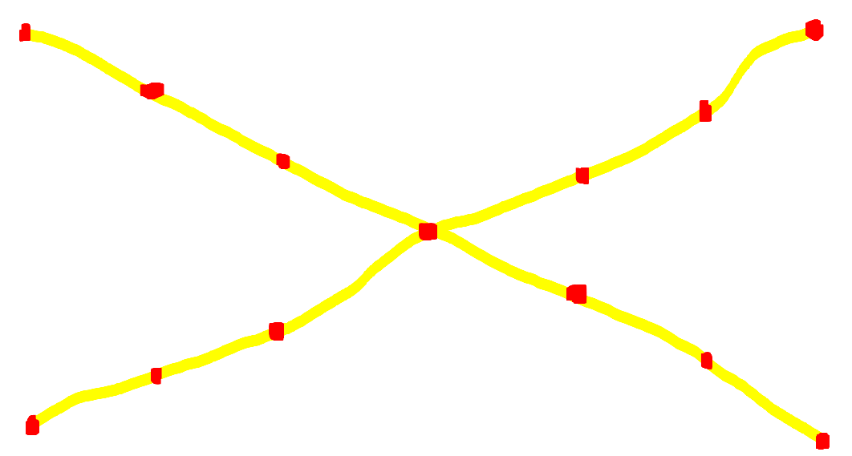
- 第四步：答题界面：
请选择图片“XX”在测试中出现过几次？（限时10s，提示正确和错误）
A: B: C: D:

注：题目及难度等级设置（闪现时间）：
同上

“五角星”运动轨迹
- 第一步：“指导语：请调整好呼吸，并保持视野宽阔，尽量不要或减少眨眼次数，目光随着图片的闪现进行移动，并完成指定的任务。”（倒计时10s，提示体验者进入准备状态）

- 第二步：目标、问题提示
屏幕中央呈现：“目标图片”、“请记住上面的图片，并数一数它在测试中出现几次？”（倒计时3s）

- 第三步：测试开始（测试显示时间依难度等级确定）
随机图片按“五角星”轨迹逐一呈现，“五角星”轨迹共设10个点（顶点和交点），图片在轨迹位点上连续呈现2个往复运动后结束。
- 闪现轨迹示意图
①第一位点随机显示一图片X后消失（显示时间依据难度等级设定）
②各随机图片沿横向“之”形轨迹依次出现，呈现两个往复运动轨迹后停止，进入答题选项界面。
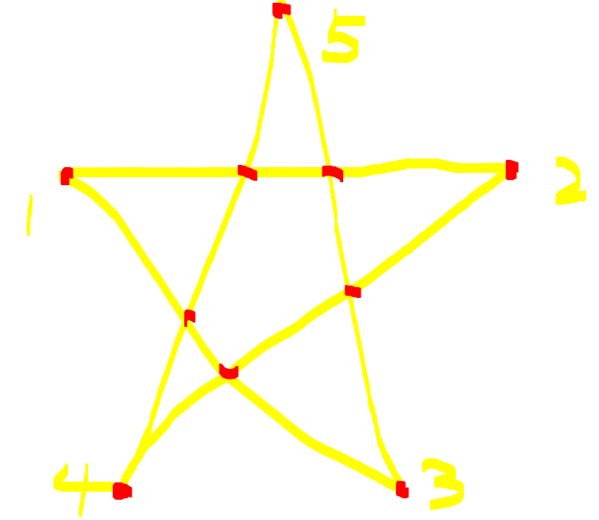
- 第四步：答题界面（限时10s，提示正确和错误）
请选择图片“XX”在测试中出现过几次？
A: B: C: D:

注：题目及难度等级设置（闪现时间）：
同上

视幅扩展

繁星闪闪/点点（没有固定轨迹）
- 第一步：“指导语：请调整好呼吸，并保持视野宽阔，尽量不要或减少眨眼次数，目光随着图片的闪现进行移动，并完成指定的任务。”（倒计时10s，提示体验者进入准备状态）
- 第二步：目标、问题提示：
屏幕中央呈现“目标图片”、“请记住上面的图片，并数一数它在测试中出现几次？”（倒计时3s）

- 第三步：测试开始（60s）
5（横向）x4（纵向）方格，20个位点，各位点最多可重复出现一次相同图片。（图例如下，图框需隐藏）
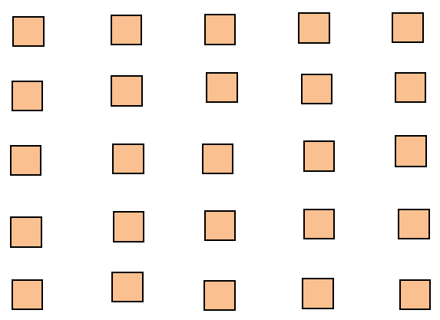
- 第四步：答题界面（限时10s，提示正确和错误）
请选择图片在测试中出现过几次？
A: B: C: D:

注：题目及难度等级设置：

题目设置：
每个难度等级中包含5套/道平行测验，体验者需连续答对其中的3套/道，才可晋级到下一等级，反之，体验者的视点移动能力评估为此等级。（每次进入测试，图片呈现顺序完全随机。）

等级设置（闪现时间）：
一级：图片在每一位点显示时间为2100ms；
二级：图片在每一位点显示时间为1900ms；
三级：图片在每一位点显示时间为1700ms；
四级：图片在每一位点显示时间为1500ms；
五级：图片在每一位点显示时间为1300ms；
六级：图片在每一位点显示时间为1200ms；
七级：图片在每一位点显示时间为1000ms；
八级：图片在每一位点显示时间为800ms；
九级：图片在每一位点显示时间为600ms；
十级：图片在每一位点显示时间为400ms；
十一级：图片在每一位点显示时间为200ms。

瞬间感知（单一刺激目标的再认）

数字闪现（无意义数字组合）
- 第一步：“指导语：请调整好呼吸，并将视线集中在屏幕中央，尽量不要或减少眨眼次数，用余光捕捉闪现的数字。”（倒计时10s，提示体验者进入准备状态）
- 第二步：屏幕中央出现提示符（1s）
“+”
- 第三步：呈现刺激材料（1s）
“25645654”
- 第四步：答题（限时10s，提示正确和错误）
请选择测试中出现数字组合是？
A: B: C: D:

字母闪现（无意义字母组合）
- 第一步：“指导语：请调整好呼吸，并将视线集中在屏幕中央，尽量不要或减少眨眼次数，用余光捕捉闪现的字母。”（倒计时10s，提示体验者进入准备状态）
- 第二步：屏幕中央出现提示符（1s）
“+”
- 第三步：呈现刺激材料（1s）
“dfhaf”
- 第四步：答题（限时10s，提示正确和错误）
请选择测试中出现额字母组合是？
A: B: C: D:

词句闪现（有意义词句）
- 第一步：“指导语：请调整好呼吸，并将视线集中在屏幕中央，尽量不要或减少眨眼次数，用余光捕捉闪现的词句。”（倒计时10s，提示体验者进入准备状态）
- 第二步：屏幕中央出现提示符（1s）
“+”
- 第三步：呈现刺激材料（1s）
“小提琴”
- 第四步：答题（限时10s，提示正确和错误）
提问方式1：请选择测试中出现词句组合是？ A:大提琴 B:小堤琴 C:小提琹

提问方式2：提问第二个字是？ A：提 B：小 C：琴

字符闪现（无意义字符组合）
- 第一步：“指导语：请调整好呼吸，并将视线集中在屏幕中央，尽量不要或减少眨眼次数，用余光捕捉闪现的字符。”（倒计时10s，提示体验者进入准备状态）
- 第二步：屏幕中央出现提示符（1s）
“+”
- 第三步：呈现刺激材料（1s）
“萨@德￥%”
- 第四步：答题（限时10s，提示正确和错误）
请选择测试中出现字符串是？
A: B: C: D:

注：题目及难度等级设置：

题目设置：
每个难度等级中包含5套/道平行测验，体验者需连续答对其中的3套/道，才可晋级到下一等级，反之，体验者的数字/字母/词句/字符感知力评估为此等级。（每次进入测试，刺激材料呈现顺序完全随机。）

等级设置（目标长度——7+-2）：
一级：字符数为3个
二级：字符数为4个
三级：字符数为5个
四级：字符数为6个
五级：字符数为7个
六级：字符数为8个
七级：字符数为9个
八级：字符数为10个

视觉整合（多个刺激干扰条件下的回忆）
（该部分可与“三、瞬间感知”部分形成对照）

数字

字母

词句

- 第一步：“指导语：请调整好呼吸，尽量不要或减少眨眼次数，将视点自然放在屏幕的中间，用余光感知屏幕中出现的所有词句，并完成指定的任务。”（倒计时10s，提示体验者进入准备状态）

- 第二步：问题提示： “请在测试界面中找出这个词出现几次”？ +“目标词句”（倒计时3s）
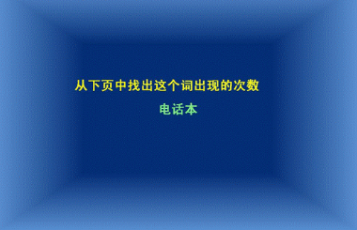
- 第三步：测试开始（根据难度设置为2s和1s）
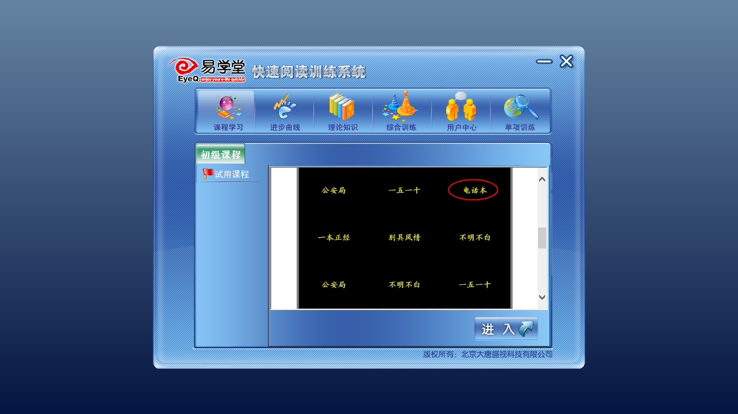
- 第四步：答题界面
请选择“电话本”出现过几次？（限时10s，提示正确和错误）
A: B: C: D:

注：题目及难度等级设置：

题目设置：
每个难度等级中包含5套/道平行测验，体验者需连续答对其中的3套/道，才可晋级到下一等级，反之，体验者的视觉综合能力评估为此等级。（每次进入测试，刺激材料呈现顺序完全随机。）
建议5套平行测验材料（库）选取适合儿童，如：

等级设置（刺激容量）：
整体呈现时间为2s
一级：词句显示分布为2×2
二级：词句显示分布为2×3
三级：词句显示分布为3×2
四级：词句显示分布为3×3
五级：词句显示分布为4×3
六级：词句显示分布为3×4
七级：词句显示分布为4×4
整体呈现时间为1s
八级：词句显示分布为3×3
九级：词句显示分布为4×3
十级：词句显示分布为4×4

字符

右脑记忆

对号入座（图像记忆）
- 第一步：“指导语：请调整好呼吸，并将视线集中在屏幕中央，尽量不要或减少眨眼次数，努力记住屏幕中每个图片以及它们所处的位置，完成指定任务。”（倒计时10s，提示体验者进入准备状态）

- 第二步：图片呈现（3s）
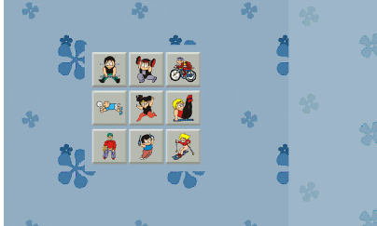
- 第三步：完成任务（限时30s完成任务，提示正确、错误结果）
“请用鼠标将图片拖入相应的位置。”
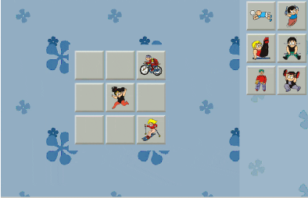

注：题目及难度等级设置

题目设置：
每个难度等级中包含5套/道平行测验，体验者需连续答对其中的3套/道，才可晋级到下一等级，反之，体验者的右脑图片短时记忆能力评估为此等级。（每次进入测试，刺激材料呈现顺序完全随机。）

等级设置（目标任务量）：
整体呈现时间为3s
一级：4选4
二级：6选2
三级：6选3
四级：6选4
五级：6选5
六级：6选6
七级：8选2
八级：8选3
九级：8选4
十级：8选5
八级：8选6
九级：8选8
十级：9选3
七级：9选4
八级：9选5
九级：9选6
十级：9选7

声音对对碰（声音记忆）
- 第一步：“指导语：请调整好呼吸，集中注意力，用鼠标迅速点击每一个方格，迅速的判断每一个方格的声音并进行记忆，根据所听到的声音，选出声音相同的两个格子。”（倒计时10s，提示体验者进入准备状态）

- 第二步：时间依据难度等级确定
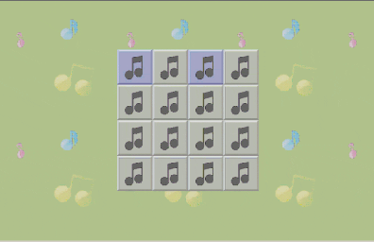
- 第三步：显示结果，提示正确和错误（限时3s）

注：题目及难度等级设置：

题目设置：
每个难度等级中包含5套/道平行测验，体验者需连续答对其中的3套/道，才可晋级到下一等级，反之，体验者的右脑声音短时记忆能力评估为此等级。（每次进入测试，刺激材料呈现顺序完全随机。）

等级设置（操作时间）：
一级：任务限时35s，4x4方格，每个方格链接一段音频（音频长度在1s左右）
二级：任务限时30s，4x4方格，每个方格链接一段音频（音频长度在1s左右）
三级：任务限时25s，4x4方格，每个方格链接一段音频（音频长度在1s左右）
四级：任务限时20s，4x4方格，每个方格链接一段音频（音频长度在1s左右）
五级：任务限时15s，4x4方格，每个方格链接一段音频（音频长度在1s左右）
六级：任务限时10s，4x4方格，每个方格链接一段音频（音频长度在1s左右）
七级：任务限时5s，4x4方格，每个方格链接一段音频（音频长度在1s左右）

全脑协调

左右为难
- 第一步：“指导语：请调整好呼吸，集中注意，仔细观察每一张图片，根据图片内容及问题迅速地作出相应的选择。”（倒计时10s，提示体验者进入准备状态）
- 第二步：图片+问题+选项（时间依难度等级确定）
图片、问题、选项同时呈现，测试者在需规定时间内做出选择。
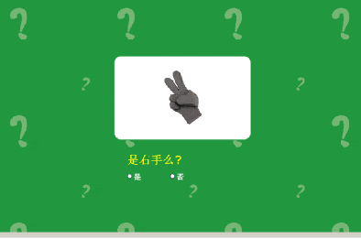
- 第三步：提示正确和错误提示

注：题目及难度等级设置：

题目设置：
每个难度等级中包含5套/道平行测验，体验者需连续答对其中的3套/道，才可晋级到下一等级，反之，体验者的全脑图片识别能力评估为此等级。（每次进入测试，刺激材料呈现顺序完全随机。）
图片内容可为：左手（判断是否）、右手（是否判断）、手势图（判断是左还是右）、镜像小人（判断某个标志是在左侧右侧）、魔方（旋转）、生物信息点小人（动图，判断移动方向）……。

等级设置（操作时间）：
一级：图片呈现5000s
二级：图片呈现4500s
三级：图片呈现4000s
四级：图片呈现3500s
五级：图片呈现3000s
六级：图片呈现2500s
七级：图片呈现2000s
八级：图片呈现1500s
九级：图片呈现1000s
十级：图片呈现500

测评报告模板
姓名： 性别： 年级： 年龄：
————————————————————————————------------—————
主要考察的能力：视点移动能力
能力说明：
________________________
测验项目1：横向“之”字视点移动
说明：主要训练左右视点移动能力，等级越高难度越大。
测验结果：
等级：四级
时间：（目前为通过一个等级三个连续测验的时间/之和，具体指标有待讨论）
一级：15s（5s/5s/5s） 二级：12s（3s/5s/4s） 三级：18s（5s/8s/5s） 四级：20s（6s/7s/7s）
结果解释：（由于缺少常模，无准确参考，仅可做适当解释。如下：）
根据测试结果，你的横向视点移动能力有待提高/正常/比较/非常突出，建议继续保持/做些有针对性练习，如在看电视或做阅读的过程中，练习有节奏顺次的移动视点，在该停止的地方，作正确而一瞬间地中止，逐渐增强眼球的灵活性，提高运动速度，为进一步加快阅读速度打好基础。
________________________
测验项目2：纵向“之”字视点移动
说明：主要训练上下视点移动能力，等级越高难度越大。
测验结果：
等级：
时间：
结果解释：
________________________
测验项目3：斜向交叉视点移动
说明：主要训练斜向视点移动能力，等级越高难度越大。
测验结果：
等级：
时间：
结果解释：
________________________
测验项目4：综合视点移动（五角星）
说明：主要训练视点移动综合能力，等级越高难度越大。
测验结果：
等级：
时间：
结果解释：

（可拆分成四个独立报告）

姓名： 性别： 年级： 年龄：
————————————————————————————------------—————
主要测验的能力：视幅扩展
能力说明：
________________________
测验项目1：
说明：
测验结果：
等级：
时间：
结果解释：

姓名： 性别： 年级： 年龄：
————————————————————————————------------—————
主要测验的能力：瞬间感知能力
能力说明：
________________________
测验项目1：数字感知
说明：
测验结果：
等级：
时间：
结果解释：
________________________
测验项目2：字母感知
说明：
测验结果：
等级：
时间：
结果解释：
________________________
测验项目3：词句感知
说明：
测验结果：
等级：
时间：
结果解释：
________________________
测验项目4：字符感知
说明：
测验结果：
等级：
时间：
结果解释：

姓名： 性别： 年级： 年龄：
————————————————————————————------------—————
主要测验的能力：视觉整合能力
能力说明：
________________________
测验项目1：数字整合
说明：
测验结果：
等级：
时间：
结果解释：
________________________
测验项目2：字母整合
说明：
测验结果：
等级：
时间：
结果解释：
________________________
测验项目3：词句整合
说明：
测验结果：
等级：
时间：
结果解释：
________________________
测验项目4：字符整合
说明：
测验结果：
等级：
时间：
结果解释：

姓名： 性别： 年级： 年龄：
————————————————————————————------------—————
主要测验的能力：右脑记忆
能力说明：考察短时记忆
________________________
测验项目1：对号入座
说明：考察图像的短时记忆
测验结果：
等级：
时间：
结果解释：
________________________
测验项目2：声音对对碰座
说明：考察声音的短时记忆
测验结果：
等级：
时间：
结果解释：
________________________

姓名： 性别： 年级： 年龄：
————————————————————————————------------—————
主要测验的能力：全脑协调
能力说明：左右脑协调
________________________
测验项目1：左右座
说明：通过想象、空间旋转等对图片做进一步的认知加工，从而实现左右脑的配合
测验结果：
等级：
时间：
结果解释：
________________________

